Comunicação remota com Arduino

fatec – senai centro | Rua Caetés 741, Belo Horizonte

Módulo WiFi ESP8266 NodeMcu ESP-12E

Rubem Cândido dos Santos

2019

Sumário

Introdução 3

Ferramentas 3

Estudos 3

O código de exemplo 7

Git 8

Bibliografia 9

# Introdução

Pessoal! Li um milhão de páginas na internet, fiz uns 10 projetos e o que achei mais simples e prático de fazer é que irei passar a seguir.

Para eu não chover no molhado, vou enviar os links e peço que vocês leiam de preferência na ordem.

Obs. Vou considerar que o B+A = BA (história, finalidades e funcionalidades do arduino) vocês já saibam e vou partir do nosso projeto.

# Ferramentas

• Antena Wifi (fiz testes com a função Hotspot móvel do Windows 10 do meu laptop)

• Módulo WiFi ESP8266 NodeMcu ESP-12E R$ 39,90 + R$ 5,00 de frete

• Cabo MicroUSB – USB (utilizei meu cabo de carregar o celular)

• Laptop para codificar e enviar dados para o módulo

# Estudos

1º - Escopo: Defini como escopo apenas o fato de poder acionar um dispositivo remotamente. As diversas vertentes para isso, fica a cargo de vocês. No lugar desse LED, vocês podem colocar um sinal sonoro, uma lâmpada ou qualquer outro componente.

2º - O que fiz: Estou acendendo um LED no NodeMcu a partir de um app (Blink) no smartphone via internet.

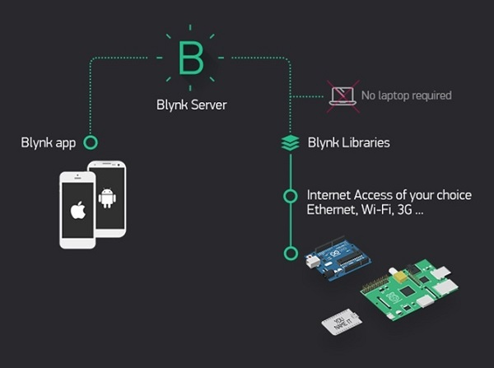

Figura 1. Estrutura global do sistema

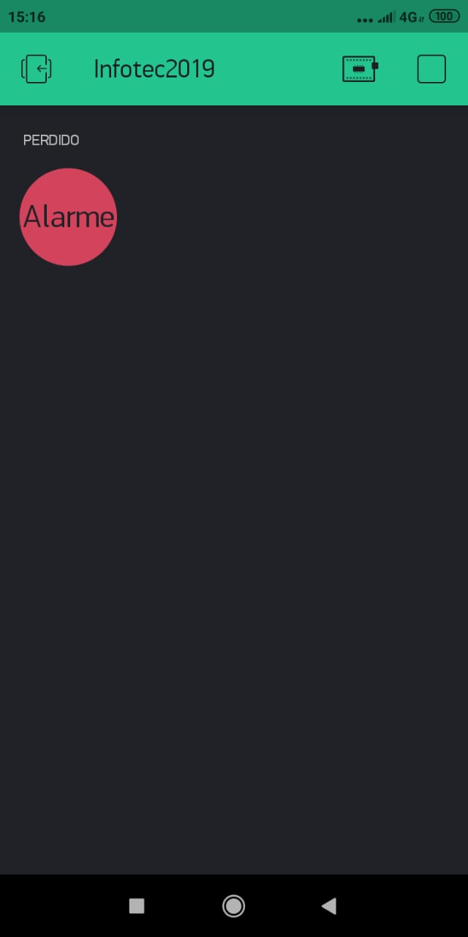

Figura 2. App instalado no smartphone

A Primeira versão tinha ficado assim

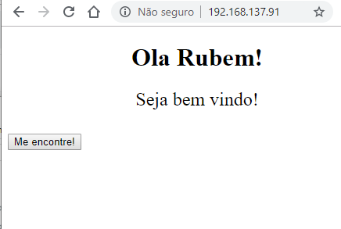

Figura 3. Navegação via http

Estava misturando html com C e estava ficando muito complicado e feio.

Então descobri uma forma muito mais simples. Favor lerem as páginas a baixo para se familiarizarem:

1. Baixei a biblioteca do módulo e fiz a configuração com esse artigo

<https://www.filipeflop.com/blog/programar-nodemcu-com-ide-arduino/>

1. Aprendi sobre o app com esse link

<https://blogmasterwalkershop.com.br/blynk/conhecendo-o-blynk/>

1. Estudei sobre o Módulo com esse link

<https://www.filipeflop.com/blog/esp8266-nodemcu-como-programar/>

1. essa página tem o mais próximo do nosso projeto que encontrei. Vale muito a pena estudar

<https://blogmasterwalkershop.com.br/blynk/blynk-automacao-residencial-de-lampadas-com-arduino/>

1. Dependendo da instalação que você fizer do arduino e a forma que você importar a biblioteca. Você irá precisar disso.

<https://www.axtudo.com/2017/01/12/como-acessar-a-pasta-windowsapps-no-windows-10/>

1. Utilizei como uma das fontes para a primeira versão

<https://blogmasterwalkershop.com.br/embarcados/nodemcu/nodemcu-como-criar-um-web-server-e-conectar-a-uma-rede-wifi/>

1. Datasheet do módulo

<https://www.electrodragon.com/w/ESP-12F_ESP8266_Wifi_Board>

# O código de exemplo

// Rubem 31/10/2019

// O tutorial desse código está no repositório do github no endereço: https://github.com/endroni/Arduino_infotec_2019.git

// Configura a porta serial

#define BLYNK_PRINT Serial

// Importa a biblioteca da antena wifi

#include <ESP8266WiFi.h>

// Importa a biblioteca do app blink

#include <BlynkSimpleEsp8266.h>

// Insira o Auth Token que você recebeu no seu e-mail

char auth[] = "Auth Token";

// Altere para o nome da sua rede wifi

char ssid[] = "Altere pelo nome da sua rede sem fio SSID";

//Altere para a senha da sua rede wifi

char pass[] = "Senha do seu wifi";

void setup()

{

// Para utilizar o Monitor serial, fique atento à essa velocidade

Serial.begin(115200);

// Esse método chama o modo de autenticação automática

Blynk.begin(auth, ssid, pass);

// Para configurações específicas faça as alterações abaixo

//Blynk.begin(auth, ssid, pass, "blynk-cloud.com", 80);

//Blynk.begin(auth, ssid, pass, IPAddress(192,168,1,100), 8080);

}

void loop()

{

// Esse método serve para chamar as configurações pré estabelecidas pelo app blink

Blynk.run();

}

Obs. Para testar o código, altere o que está marcado em amarelo.

# Git

https://github.com/endroni/Arduino_infotec_2019.git

# Bibliografia

Não se esqueçam de referenciar de acordo com o padrão ABNT

Estou olhando esse: https://www.filipeflop.com/blog/programar-nodemcu-com-ide-arduino/

https://www.filipeflop.com/blog/esp8266-nodemcu-como-programar/

https://www.compuphase.com/software_termite.htm

http://monografias.poli.ufrj.br/monografias/monopoli10019583.pdf

https://www.w3schools.com/tags/tag_button.asp acessado dia 31/10/2019

**EXEMPLO DE BIBLIOGRAFIA BASE:**

PRESSMAN, Roger S. **Engenharia de Software: uma abordagem profissional**. 7. ed. São Paulo: Pearson Makron Books, 2011.

SOMMERVILLE, Ian. **Engenharia de Software**. 8. ed. São Paulo: Pearson Addison Wesley, 2007.

TONSIG, Sergio Luiz. **Engenharia de Software: análise e projeto de sistemas**. 2. ed. Rio de Janeiro: Ciência Moderna, 2008.

**BIBLIOGRAFIA COMPLEMENTAR:**

BEZERRA, Eduardo. **Princípios de Análise e Projeto de Sistemas com UML**. Rio de Janeiro: Elsevier, 2007.

Hugo Vasconcelos. **Programando em MVC com C#.** Udemy: Desenvolvimento com CSharp. Disponível em: < https://www.udemy.com/course/programando-em-mvc-com-c-4-camadas/>. Acesso em: 10 de setembro de 2019.